|  |  |
| --- | --- |
|  | **Министерство науки и высшего образования Российской Федерации**  **Федеральное государственное бюджетное образовательное учреждение**  **высшего образования**  **«Московский государственный технический университет**  **имени Н.Э. Баумана**  **(национальный исследовательский университет)»**  **(МГТУ им. Н.Э. Баумана)** |

ФАКУЛЬТЕТ «Специальное машиностроение»

КАФЕДРА «Робототехнические системы и мехатроника»

**РАСЧЕТНО-ПОЯСНИТЕЛЬНАЯ ЗАПИСКА**

***К НАУЧНО-ИССЛЕДОВАТЕЛЬСКОЙ РАБОТЕ***

***НА ТЕМУ:***

***Разработка двухосевого привода направленной антенны для установки на БПЛА***

Студент СМ7-82Б **_________________ Санников А.К.**

(Группа) (Подпись, дата) (И.О.Фамилия)

Руководитель **_________________ Гуляев И.А.**

(Подпись, дата) (И.О.Фамилия)

Консультант **_________________ ____________________**

(Подпись, дата) (И.О.Фамилия)

*2025 г.*

**Министерство науки и высшего образования Российской Федерации**

**Федеральное государственное бюджетное образовательное учреждение**

**высшего образования**

**«Московский государственный технический университет имени Н.Э. Баумана**

**(национальный исследовательский университет)»**

**(МГТУ им. Н.Э. Баумана)**

УТВЕРЖДАЮ

Заведующий кафедрой __________

(Индекс)

______________ _______________

(И.О.Фамилия)

« _____ » ____________ 20 ____ г.

**ЗАДАНИЕ**

**на выполнение научно-исследовательской работы**

|  |  |
| --- | --- |
| По теме: | Разработка двухосевого привода направленной антенны |
| для установки на БПЛА | |
|  | |

Студент группы ____СМ7-82б___________

_________________________Санников Артём Константинович__________________________

(Фамилия, имя, отчество)

Направленность НИР (учебная, исследовательская, практическая, производственная, др.)

________практическая____________________________________________________________

Источник тематики (кафедра, предприятие, НИР) _____________________________________

График выполнения НИР: 25% к 5 нед., 50% к 7 нед., 75% к 10 нед., 100% к 12 нед.

|  |  |
| --- | --- |
| ***Техническое задание*** | Разработать двухосевой привод для встраивания в систему |
| ретрансляции сигнала с возможностью установки на БПЛА для увеличения дальности | |
| передачи сигнала | |

***Оформление научно-исследовательской работы:***

Расчетно-пояснительная записка на _____ листах формата А4.

Перечень графического (иллюстративного) материала (чертежи, плакаты, слайды и т.п.)

_______________________________________________________________________________

_______________________________________________________________________________

_______________________________________________________________________________

Дата выдачи задания « 17 » февраля 2025 г.

**Руководитель НИР**  _________________ **Гуляев И.А.**

(Подпись, дата) (И.О.Фамилия)

**Студент _________________ Санников А.К.**

(Подпись, дата) (И.О.Фамилия)

Примечание: Задание оформляется в двух экземплярах: один выдается студенту, второй хранится на кафедре.

# РЕФЕРАТ

Расчетно-пояснительная записка 27 с. 17 рис., 3 табл., 8 источников.

ДВУХОСЕВОЙ ПРИВОД, БПЛА, НАПРАВЛЕННЫЕ АНТЕННЫ, РЕТРАНСЛЯТОР, РАЗРАБОТКА ПРИВОДА, РАЗРАБОТКА ПРОТОТИПА.

Объектом разработки является двухосевой привод направленной антенны.

Цель работы – разработка части системы ретрансляции сигнала для установки на БПЛА для увеличения дальности передачи сигнала, в частности прототип и испытательный стенд, а также систему управления.

Поставленная цель достигается за счет разработки двухосевого привода, направляющего антенну ретранслятора с необходимой точностью и с необходимым быстродействием, и установки данной системы на дополнительный БПЛА.

**СОДЕРЖАНИЕ**

РЕФЕРАТ 3

ВВЕДЕНИЕ 5

1 ОПИСАНИЕ СИСТЕМЫ И ПОСТАНОВКА ЗАДАЧИ 6

2 КОНСТРУКЦИЯ РАЗРАБАТЫВАЕМОГО ИЗДЕЛИЯ 7

2.1 Разработка прототипа 7

2.2 Разработка испытательного стенда 7

3 ИЗГОТОВЛЕНИЕ И СБОРКА ПРОТОТИПА И ИСПЫТАНИЯ 8

3.1 Изготовление деталей 8

3.2 Сборка и подключение стенда 8

3.3 Реализация корректирующего устройства на МК и испытания 8

4 ОПРЕДЕЛЕНИЕ ПРИГОДНЫХ ТИПОВ И РАЗМЕРОВ БПЛА 9

4 УРАВНЕНИЯ ДВИЖЕНИЯ И РАСЧЕТ РАБОЧЕЙ ОБЛАСТИ УСТРОЙСТВА 10

ЗАКЛЮЧЕНИЕ 11

СПИСОК ИСПОЛЬЗОВАННЫХ ИСТОЧНИКОВ 12

# ВВЕДЕНИЕ

В настоящее время все чаще используются беспилотные летательные аппараты с FPV системами, как в исследовательских и разведывательных целях, так и в боевых условиях. Всё чаще возникает потребность в увеличении дальности работы, но при этом остается условие сохранять высокие скорости передачи данных. Решение задачи увеличения дальности передачи сигнала возможно за счёт установки ретранслятора с усилителем и на управляемом подвесе на вспомогательный БПЛА.

# 1 ОПИСАНИЕ СИСТЕМЫ И ПОСТАНОВКА ЗАДАЧИ

Для достижения значительного увеличения дальности разрабатывается система ретрансляции управляющего сигнала и видеосигнала. Предполагается, что использование дополнительного БПЛА между оператором и FPV летательным аппаратом увеличит дальность полета, при этом уделяется внимание использованию направленных антенн, и их позиционирование при помощи следящего привода, используя как входные данные уровень сигнала - RSSI (Received Signal Strength Indicator). Концепт системы на рис. 1.

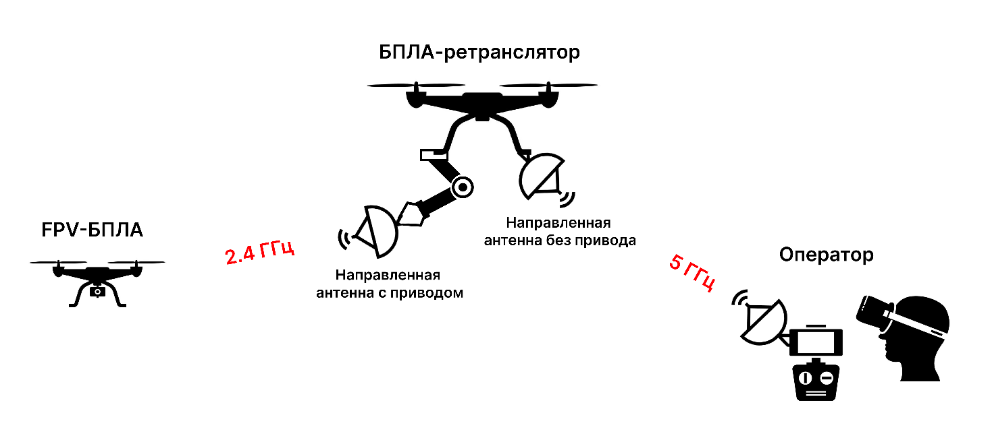

Рис. 1 Концепт системы ретрансляции

При этом на дрон ретранслятор устанавливается 2 антенны, одна из которых остается неподвижной и направляется при помощи поворота дрона, а вторая устанавливается на двухосевой привод, который в свою очередь направляет антенну на FPV-дрон.

В рамках данного проекта ставится техническое задание на разработку только части системы – двухосевого привода антенны, и выбор компонетов системы: антенн и тд.

# 2 КОНСТРУКЦИЯ РАЗРАБАТЫВАЕМОГО ИЗДЕЛИЯ

Разрабатываемое устройство представляет из себя – подвесной модуль для мультикоптерных   
Здесь кинематическая схема

## 2.1 Разработка прототипа

Данная система позволяет увеличивать дальность полетов, что будет очень полезно для применения в боевых условиях, а также для разведывательных и исследовательских целей, везде где требуется большая дальность и сохранение FPV функций.

## 2.2 Разработка испытательного стенда

Существуют двухосевые подвесы-стабилизаторы для аэрофотосъемки, также существуют дроны-ретрансляторы с двумя неподвижными антеннами широкой направленности. По сути новизна заключается в объединении этих двух идей, с целью увеличения дальности полета и повышении эффективности ретрансляции.

Основная актуальность работы – применение в боевых условиях. Так как в таких условиях наиболее важна дальность передачи сигнала.

# 3 ИЗГОТОВЛЕНИЕ И СБОРКА ПРОТОТИПА И ИСПЫТАНИЯ

## **3.1 Изготовление деталей**

Рассматривая аналоги привода можно рассмотреть как косвенные аналоги – подвесы-

## 3.2 Сборка и подключение стенда

По контекстным запросам:

* «Разработка двухосевого привода направленной антенны для установки на БПЛА»
* «two-axis drive of directional antenna for UAV. UAV is equipped with device with 2-axis drive and directional antenna, using stepper motors directs antenna.»,
* « двухосевой привод направленной антенны для бпла с для увеличения дальности полетов на бпла устанавливается устройство с 2 осевым приводом, и направленной антенной, с помощью шаговых двигателей направляет антенну.»

Отсутствуют релевантные результаты.

## 3.3 Реализация корректирующего устройства на МК и испытания

# 4 ОПРЕДЕЛЕНИЕ ПРИГОДНЫХ ТИПОВ И РАЗМЕРОВ БПЛА

грузоподъемности представлена в таблице 1:

Таблица 1. Сравнение типов и размеров БПЛА

|  |  |  |  |  |  |
| --- | --- | --- | --- | --- | --- |
| Типоразмер БПЛА | Масса | Грузо-сть | Габариты в диаметр | Время полета | Макс.Высота полета |
| Микро-класс | До 50 гр. | 10 гр. | До 100 мм | 3-10 мин. | 10 м |
| Мини-класс | До 500 гр. | 100 гр. | До 250 мм. | 5-20 мин. | 100 м |
| Средний класс | До 2.5 кг. | 500 гр. | 350-500 мм | 30 мин. | 1000 м |
| Тяжелый класс | От 2.5 кг. | От 1 кг. | От 550 мм | От 50 мин. | От 1000 м |

Для прототипа предприятием заказчиком был выбран квадрокоптер тяжелого класса: DJI MATRICE 300, его характеристики можно брать за основу при проектировании привода, внешний вид представлен на рис. 5.

# 4 УРАВНЕНИЯ ДВИЖЕНИЯ И РАСЧЕТ РАБОЧЕЙ ОБЛАСТИ УСТРОЙСТВА

Для определения структуры устройства создадим функциональную схему. В данной научно-исследовательской работе рассматривается разработка одной из частей системы – часть на рис. 6 начиная с микроконтроллера и ниже.

Рис. 6 Функциональная схема устройства

# ЗАКЛЮЧЕНИЕ

В заключение работы, обобщим краткое техническое задание на разработку двухосевого привода.

# СПИСОК ИСПОЛЬЗОВАННЫХ ИСТОЧНИКОВ

1) Ротхаммель К. Энциклопедия антенн: Antennenbuch под ред. Кришке А. Изд. 11-е: Издательство ДМК-Пресс 2016. 812с. ISBN 978-5-97060-217-1

2) Биард Рэндал У., МакЛэйн Тимоти У. Малые беспилотные летательные аппараты: теория и практика 2012. 309 с.

3) C.В. Овсянников, А.А. Бошляков, А.О. Кузьмина ЭКСПЕРИМЕНТАЛЬНЫЕ ИССЛЕДОВАНИЯ В МЕХАТРОННЫХ СИСТЕМАХ

4) DJI LLC Краткое руководство пользователя DJI MATRICE 300 2015. 109 с.

5) Кокорев Ю.А., Жаров В.А., Торгов А.М. Расчет электромеханического привода: Учеб. пособие Под ред. В.Н.Баранова. — М.: Изд-во МГТУ, І995. 132 с

6) А.И. Еремеев и др.; Под. ред. О.Ф. Тищенко. А 1. тлас конструкций элементов приборных устройств: Учеб. Пособие для студентов приборостроительных специальностей ВУЗов /А.А. Буцев, М.: Машиностроение, 1982. 116с.

7) М. Г. Алешин, С. В. Дьяконов, А. Ю. Сивов, ОБОСНОВАНИЕ ОСНОВНЫХ ХАРАКТЕРИСТИК АНТЕННОЙ СИСТЕМЫ И ПАРАМЕТРОВ УПРАВЛЕНИЯ МОЩНОСТЬЮ ПЕРЕДАТЧИКА РЕТРАНСЛЯТОРА СВЯЗИ НА БЕСПИЛОТНОМ ЛЕТАТЕЛЬНОМ АППАРАТЕ 2011. 21 c.

8) К.О. Коровин , С.В. Кузьмин, Реализация канала связи с БПЛА с использованием широкополосных малоэлементных антенных решеток в качестве бортовых антенных систем, 2020, 6 с.